Договор №
на оказание услуг по изготовлению бланков строгой отчетности
(бланки протоколов об административных правонарушениях)

г. Южно-Сахалинск «___»____________2026 г.

Сахалино-Курильское территориальное управление Федерального агентства по рыболовству, именуемое в дальнейшем «Заказчик», в лице руководителя Управления Филоненко Дмитрия Александровича, действующего на основании Положения, утвержденного приказом Федерального агентства по рыболовству № 700 от 17.09.2013 и приказа Минсельхоза России от 23 августа 2022 № 92-кр, с одной стороны, и
________________________________________________, с другой стороны, именуемые в дальнейшем «Стороны», с соблюдением требований Гражданского кодекса Российской Федерации на основании п. 4 ч. 1 ст, 93 Федерального закона от 05 апреля 2013 г. № 44-ФЗ «О Контрактной системе в сфере закупок товаров, работ, услуг для обеспечения государственных и муниципальных нужд» (далее - Федеральный закон №-44ФЗ), заключили настоящий Договор о нижеследующем:

1.Предмет договора
1.1. B соответствии с условиями настоящего Договора Исполнитель принимает на себя обязательства на оказание услуг по изготовлению бланков строгой отчетности (бланки протоколов об административных правонарушениях) для нужд Сахалино-Курильского территориального управления Федерального агентства по рыболовству в количестве 3000 штук, а Заказчик обязуется принять бланки протоколов об административных правонарушениях и оплатить услугу в порядке, предусмотренном Договором.
1.2. Бланки протоколов об административных правонарушениях изготавливаются в строгом соответствии с техническим заданием (Приложение № 1 к настоящему Договору).

Цена Договора, порядок расчетов
2.1. Цена Договора и валюта платежа устанавливаются в российских рублях.
2.2. Цена Договора составляет: _____________________________________
2.3. Оплата по Договору осуществляется за счет средств федерального бюджета. КБК 07604052640490019244
2.4. Цена Договора включает в себя стоимость работ, материалов, оплату всех видов налогов, сборов и других обязательных платежей, которые необходимо будет оплатить при исполнении обязательств по Договору.
2.5. Цена Договора является твердой и определяется на весь срок его исполнения.
2.6. Заказчик обязуется полностью оплатить за полученные бланки протоколов об административных правонарушениях в течение 7 (семи) рабочих дней со дня подписания акта оказанных услуг, товарной накладной и поступления платежных документов (счета-фактуры и/или счета, товарной накладной и акта оказанных услуг), путем перечисления денежных средств на счет Исполнителя.
2.7. Оплата по Договору осуществляется в безналичном порядке путем перечисления денежных средств со счета Заказчика на счет Исполнителя. Датой оплаты считается дата списания денежных средств со счета Заказчика. Оплата по Договору осуществляется после исполнения Исполнителем обязательств по поставке бланков строгой отчетности (бланки протоколов об административных правонарушениях).

Срок и место поставки
3.1. Приемка услуг осуществляется Заказчиком, в день оказания услуг, который обязан с участием уполномоченного представителя Исполнителя проверить качество предоставляемых услуг требованиям договора на территории Заказчика, по адресу: г. Южно-Сахалинск, ул. Емельянова 43А, каб. 5 (4 этаж).
3.2. Исполнитель оказывает услуги в пределах количества, установленного п. 1.1 настоящего договора, до исполнения его в полном объеме. Исполнитель в течение 15 (пятнадцати) календарных дней с момента заключения договора передает их Заказчику по Акту сдачи-приемки оказанных услуг, подписанные Исполнителем в 2 (двух) экземплярах в следующем порядке:
- Исполнитель выполняет согласование с Заказчиком дизайн-макетов с изготовлением контрольных экземпляров.
- После согласования с Заказчиком, Исполнитель изготавливает согласованные бланки протоколов об административных правонарушениях и доставляет их Заказчику по адресу: г. Южно-Сахалинск, ул. Емельянова, 43/А, каб. 5 (4 этаж). В рабочие дни с 9:00-17:00 (обеденный перерыв с 13:00-14:00)
  - Не позднее 2 (двух) рабочих дней после получения от Исполнителя документов, Заказчик рассматривает и осуществляет приемку оказанных услуг по настоящему договору на предмет соответствия их объема, качества требованиям, изложенным в настоящем договоре и направляет Исполнителю подписанный Заказчиком (один) экземпляр Акта выполненных работ, либо запрос о предоставлении разъяснений касательно результатов оказанных услуг, или мотивированный отказ от принятия результатов оказанных услуг, или акт с перечнем выявленных недостатков, необходимых доработок и сроком их устранения. В случае отказа Заказчика от принятия результатов оказанных услуг в связи с необходимостью устранения недостатков и/или доработки результатов, Исполнитель обязуется в срок, установленный в акте, составленном Заказчиком, устранить указанные недостатки/произвести доработки за свой счет.
При положительном заключении Заказчика о приемке оказанных услуг, Акт оказанных услуг подписывается уполномоченными представителями Сторон в течение 3 (трех) рабочих дней.
  - Подписанный Заказчиком и Исполнителем Акт сдачи-приемки оказанных услуг и предъявленный Исполнителем Заказчику счет/или счет-фактура на оплату являются основанием для оплаты Исполнителю оказанных услуг.

Права и обязанности сторон
4.1. Заказчик вправе:
4.1.1. Требовать от Исполнителя, в установленном законом порядке, качественного и полного выполнения обязательств в сроки, предусмотренные настоящим Договором.
4.1.2. Требовать от Исполнителя предоставления информации, касающейся вопросов выполнения обязательств.
4.2. Заказчик обязан:
4.2.l. Произвести оплату по настоящему Договору в размере и в сроки, установленные Договором.
4.2.2. Обеспечить приемку бланков.
4.3. Исполнитель вправе:
4.3.l Требовать оплаты по настоящему Договору в случае надлежащего исполнения обязательств по настоящему Договору.
    - Запрашивать и получать от Заказчика информацию, необходимую для выполнения обязательств по настоящему Договору.
4.4. Исполнитель обязуется:
4.4.1. Выполнить обязательства качественно и в установленный срок.
4.4.2. В случае выявления недостатков устранить выявленные недостатки в установленный срок.
    - Своевременно предоставлять достоверную информацию о ходе исполнения своих обязательств, в том числе о сложностях, возникающих при исполнении Договора.
    - Не разглашать информацию, полученную в ходе выполнения обязательств и не использовать ее для каких-либо целей, кроме связанных с выполнением обязательств.
- Ответственность сторон
5.1. За неисполнение или ненадлежащее исполнение своих обязательств по Договору Стороны несут ответственность в соответствии с действующим законодательством Российской Федерации, в том числе, в соответствии с Федеральным законом № 44-ФЗ, а также с постановлением Правительства Российской Федерации от 30 августа 2017 г. № 1042 «Об утверждении Правил определения размера штрафа, начисляемого в случае ненадлежащего исполнения заказчиком, неисполнения или ненадлежащего исполнения поставщиком (подрядчиком, исполнителем) обязательств, предусмотренных договором (за исключением просрочки исполнения обязательств заказчиком, поставщиком (подрядчиком, исполнителем)».
5.2. В случае просрочки исполнения Заказчиком обязательств, предусмотренных Договором, а также в иных случаях неисполнения или ненадлежащего исполнения Заказчиком обязательств, предусмотренных Договором, Исполнитель вправе потребовать уплаты неустоек (штрафов, пеней).
5.2.1. Пеня начисляется за каждый день просрочки исполнения Заказчиком обязательства, предусмотренного Договором, начиная со дня, следующего после дня истечения установленного Договором срока исполнения обязательства. Такая пеня устанавливается в размере одной трехсотой действующей на дату уплаты пеней ключевой ставки Центрального банка Российской Федерации от не уплаченной в срок суммы.
5.2.2. Штрафы начисляются за ненадлежащее исполнение Заказчиком обязательств, предусмотренных Договором, за каждый факт неисполнения Заказчиком обязательств, предусмотренных Договором за исключением просрочки исполнения обязательств, предусмотренных Договором. Размер штрафа составляет 1000 рублей.
5.3. В случае просрочки исполнения Исполнителем обязательств (в том числе гарантийного обязательства), предусмотренных Договором, а также в иных случаях неисполнения или ненадлежащего исполнения Исполнителем обязательств, предусмотренных Договором, заказчик направляет Исполнителю требование об уплате неустоек (штрафов, пеней).
5.3.1. Пеня начисляется за каждый день просрочки исполнения Исполнителем обязательства, предусмотренного Договором, начиная со дня, следующего после дня истечения установленного Договором срока исполнения указанного обязательства, в размере одной трехсотой действующей на дату уплаты пени ключевой ставки Центрального банка Российской Федерации от цены Договора (отдельного этапа исполнения Договора), уменьшенной на сумму, пропорциональную объему обязательств, предусмотренных Договором, и фактически исполненных Исполнителем.
5.4. В случае неисполнения или ненадлежащего исполнения Исполнителем обязательства (в том числе просрочки исполнения обязательства Исполнителем), предусмотренного Договором, Заказчик вправе произвести оплату по Договору за вычетом соответствующего размера неустойки (штрафа, пени).
5.5. В случае если Заказчик понес убытки вследствие ненадлежащего исполнения Исполнителем своих обязательств по Договору, Исполнитель обязан возместить такие убытки Заказчику независимо от уплаты неустойки.
5.6. Уплата неустойки и возмещение убытков, связанных с ненадлежащим исполнением Сторонами своих обязательств по Договору, не освобождают нарушившую условия Договора Сторону от исполнения взятых на себя обязательств.
5.7. Сторона освобождается от уплаты неустойки (штрафа, пени), если докажет, что неисполнение или ненадлежащее исполнение обязательства, предусмотренного Договором, произошло вследствие непреодолимой силы или по вине другой Стороны.
5.8. Общая сумма начисленных штрафов за неисполнение или ненадлежащее исполнение Исполнителем обязательств, предусмотренных Договором, не может превышать цену Договора.
5.9. Общая сумма начисленных штрафов за ненадлежащее исполнение Заказчиком обязательств, предусмотренных Договором, не может превышать цену Договора.

Срок действия, порядок изменения
6.1. Договор вступает в силу с момента его подписания и действует до «31» декабря 2026 года.
6.2. Все изменения Договора должны быть совершены в письменном виде и оформлены дополнительными соглашениями к Договору.
6.3. Договор может быть расторгнут по основаниям в соответствии с гражданским законодательством Российской Федерации.
6.4, Стороны вправе принять решение об одностороннем отказе от исполнения Договора по основаниям, предусмотренным Гражданским кодексом Российской Федерации, для одностороннего отказа от исполнения отдельных видов обязательств в порядке и сроки, определенные статьей 95 Федерального закона о контрактной системе.

Заключительные положения
7.1. Во всем, что не предусмотрено Договором, Стороны руководствуются законодательством Российской Федерации.
7.2. Все споры и разногласия в связи с исполнением Договора, разрешаются путем переговоров. Если по результатам переговоров Стороны не приходят к согласию, дело передается на рассмотрение в Арбитражный суд Сахалинской области.
7.3, Настоящий Договор составлен в 2-х экземплярах, идентичных по содержанию и имеющих одинаковую юридическую силу, один — для Исполнителя, другой — для Заказчика, Приложения к Договору являются его неотъемлемой частью.
Приложения к Договору:
Приложение № 1 — Техническое задание,
Приложение № 2 — Спецификация
8. Юридические адреса, реквизиты и подписи сторон
ИСПОЛНИТЕЛЬ | ЗАКАЗЧИК

Приложение № 1 к Договору №

Техническое задание
«На изготовление бланков «протокол об административном правонарушении»

1. Общие положения

1.1. Необходимо изготовит и поставить бланки «Протокол об административном правонарушении» в строгом соответствии с техническими требованиями к заказываемым документам».
1.2. В цену товара должны быть включены все расходы Поставщика по изготовлению, маркировке, упаковке, погрузке-разгрузке, транспортировке товара, а также прочие расходы и налоги, уплачиваемые или подлежащие уплате.

2. Технические требования

2.1. Бланки изготавливаются в количестве 3000 шт. состоят из 2-х листов, каждый лист состоит их 2-х слоев. Первый слой самокопирующийся. По 25 в пачке.
2.2. Бланки печатаются по приложенному образцу на офисной бумаге белого тона, формата А4 (210x297).
2.3. Первый самоклеящийся слой с плотностью не менее 60-80 г/м2, второй слой не менее 53 г/м2.
2.4. Нумерация бланков 6 знаков, начиная с 031001 до 034000 (один номер на 1-м и 2-м листах бланка протокола).
2.5. Текст размещается на одной стороне листа и печатается в одну краску, черного цвета (1+0).
2.6. Бланки изготавливаются в строгом соответствии с приложенным к техническому заданию макету бланка Протокола на двух листах.

3. Дополнительные требования

3.1. Исполнитель выполняет согласование с заказчиком дизайн-макетов с изготовлением контрольных экземпляров.

4. Срок изготовления и поставки
4.1. С момента заключения контракта 15 календарных дней

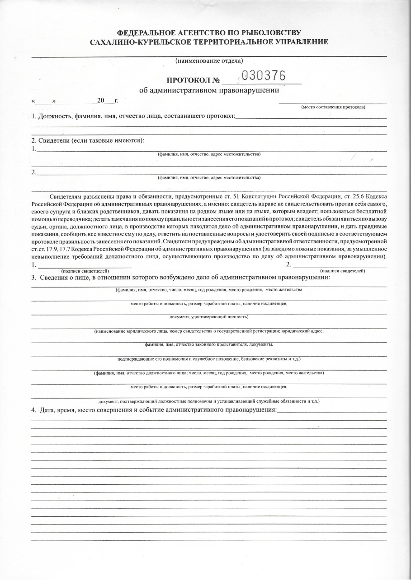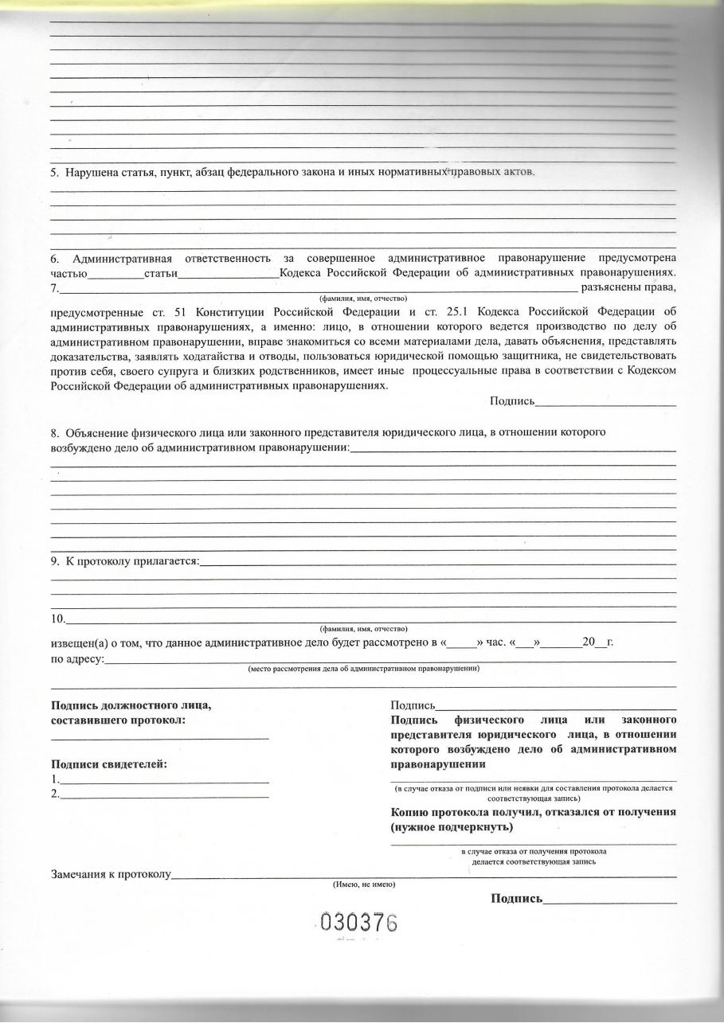

Приложение № 2 к Договору № от «___»____2026
СПЕЦИФИКАЦИЯ
 | Наименование Товара | Ед. изм. | Кол-во | Цена за ед. | Стоимость(руб.)
1. | бланки протоколов об административных правонарушениях | шт. | 3000,00
Итого:
__________________/__________________/ ___________________/ ________/

